

**МИНОБРНАУКИ РОССИИ**

**федеральное государственное бюджетное образовательное учреждение**

**высшего образования**

**«Московский государственный технологический университет «СТАНКИН»**

**(ФГБОУ ВО «МГТУ «СТАНКИН»)**

Институт информационных систем и технологий

КАФЕДРА ИНФОРМАЦИОННЫХ СИСТЕМ

Программирование специализированных вычислительных устройств

Отчет по лабораторной работе

«Работа последовательных интерфейсов передачи данных. Изучение ЖК-дисплея».

Выполнил студент гр. ИДБ-22-06 Мустафаева П.М.

Проверил преподаватель Лаверычев М.А.

Москва 2022г.

**ИНДИВИДУАЛЬНОЕ ЗАДАНИЕ 1**

Используя возможности виртуальной среды моделирования, напишите скетч, реализующий управление сервоприводом с применением интерфейса UART управления. Привод должен приходить в движение и менять положение в зависимости от введенных данных. Результат моделирования занесите в отчет.

**РЕЗУЛЬТАТ ВЫПОЛНЕНИЯ ЗАДАНИЯ 1**

#include <Servo.h>

Servo servo;

void setup()

{

servo.attach(3);

Serial.begin(9600);

}

void loop()

{

int x;

if (Serial.available())

{

x = Serial.parseInt();

if (x <=180 && x >= 0)

{

servo.write(x);

delay(20);

}

else{

Serial.write("No");

}

}

}

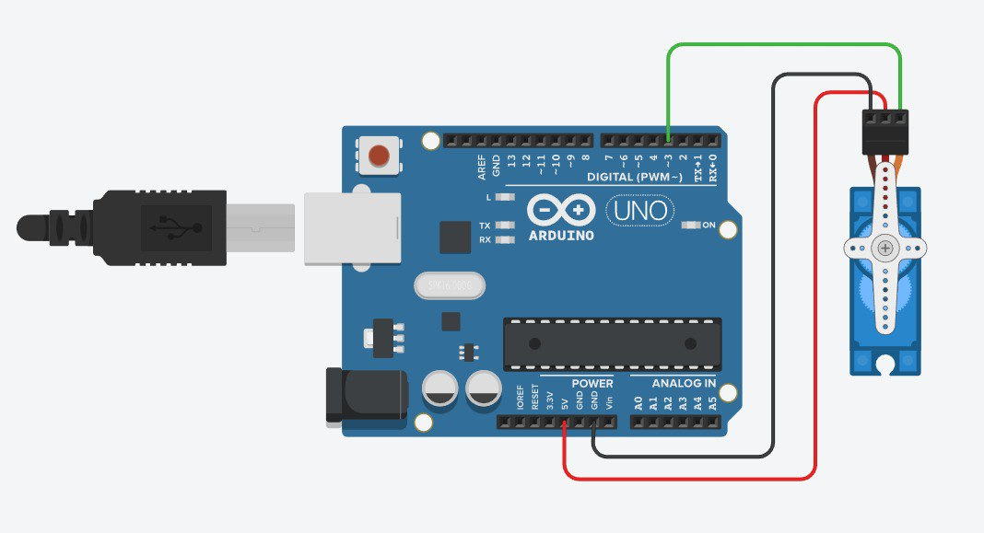

Рис. 1

**ИНДИВИДУАЛЬНОЕ ЗАДАНИЕ 2**

Напишите программу, выводящую на дисплее вашу фамилию и инициалы, переданные по интерфейсу UART. Результат моделирования занесите в отчет.

**РЕЗУЛЬТАТ ВЫПОЛНЕНИЯ ЗАДАНИЯ 2**

#include <LiquidCrystal.h>

LiquidCrystal lcd(2, 3, 4, 5, 6, 7);

int a1;

int a2;

int x = 0;

int i=0;

void setup(){

lcd.begin(16, 2);

Serial.begin(9600);

}

void loop(){

if(Serial.available()){

lcd.clear();

String text = Serial.readString();

for(i=0; i<15; i++)

{

if(text[i]==' ')

{

lcd.setCursor(0,2);

i++;

}

lcd.print(text[i]);

}

}

}

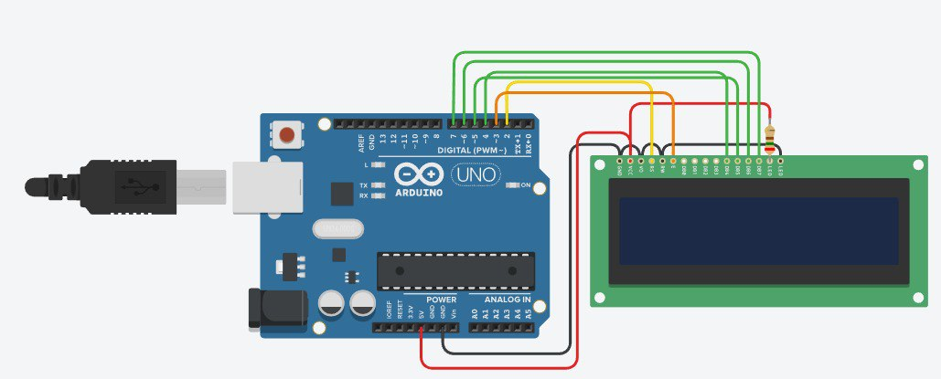

Рис. 2